附图
图1：封底粘有条形码的试题册：
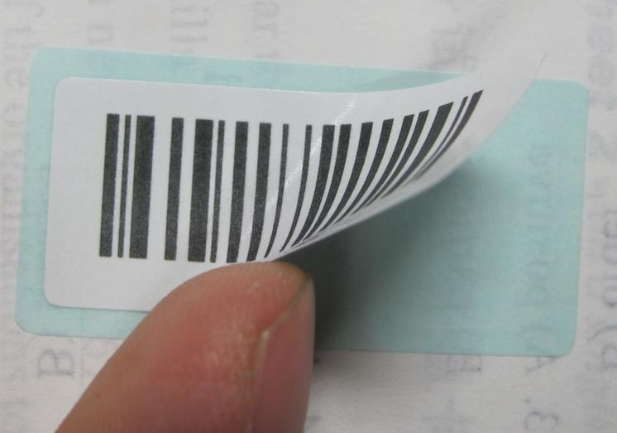

图2：未粘贴条形码的答题卡1
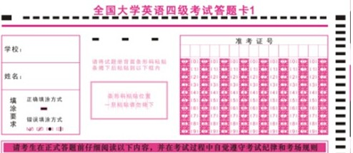

图3：正确粘贴条形码的答题卡1
